Nama : Raditya Ahmad
NPM : 23312028
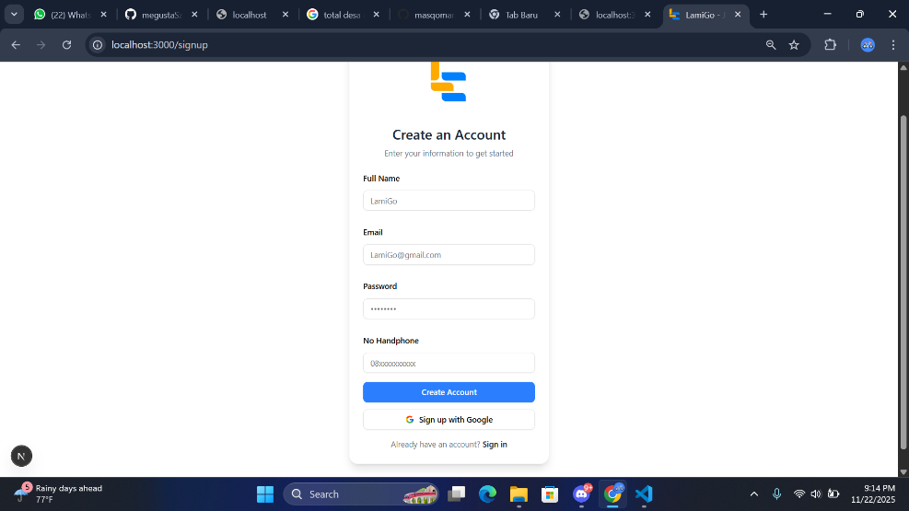

- Signup
Halaman Sign Up adalah halaman yang digunakan pengguna baru untuk membuat akun sebelum masuk ke aplikasi, logo aplikasi di bagian atas, judul “Create an Account”, serta instruksi singkat untuk mengisi data.
Diimana user harus mengisi form untuk membuat akun, berikut dibawah ini keteranannya :
- Full Name
User harus memasukkan nama lengkap agar mudah dikenali

- Email
User wajib mengisi email, karena email akan dipakai login dan verifikasi

- Password
User harus membuat password yg kuat agar aman

- No Handphone
User harus memasukkan nomor handphone
Setelah data diisi, pengguna dapat menekan tombol “Create Account” untuk memproses pendaftaran akun, jika yang dimasukan valid, akun berhasil dibuat dan pengguna diarahkan ke halaman login untuk masuk ke aplikasinya, sedangkan jika ada kesalahan akan muncul validasi error. Selain pendaftaran manual, halaman ini juga menyediakan opsi “Sign up with Google” untuk registrasi yang lebih cepat melalui akun google.
Bagian bawah juga terdapat link “Already have an account? Sign in” untuk mengarahkan pengguna yang sudah memiliki akun ke halaman login. Halaman ini dirancang agar mudah dipahami dan memberikan alur pendaftaran yang jelas dan sederhana bagi pengguna baru.
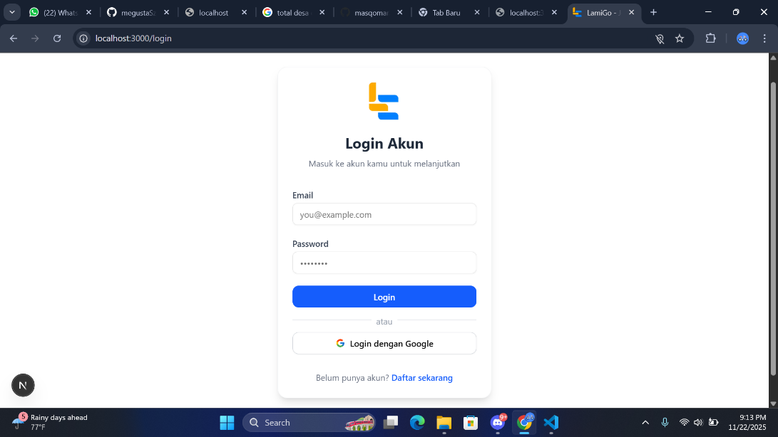

- Login
Halaman Login merupakan halaman untuk pengguna memasukkan email dan password agar dapat mengakses aplikasi. Ada logo aplikasi di bagian atas, judul “Login Akun”, dan instruksi singkat agar pengguna masuk menggunakan akun yang sudah terdaftar.
Form login berisi dua input utama yaitu
- Email
User harus memasukkan email yg sudah di daftarkan tadi saat registrasi

- Password
User harus memasukkan password yang sudah didaftarkan saat registrasi
Setelah mengisi data, pengguna dapat menekan tombol “Login” untuk memproses autentifikasi, jika data benar, pengguna akan diarahkan ke halaman utama aplikasi, sedangkan jika salah akan muncul pesan error. Selain login manual, tersedia juga opsi “Login dengan Google” untuk memudahkan pengguna yang ingin masuk menggunakan akun Google. Pada bagian bawah halaman terdapat link “Daftar sekarang” untuk mengarahkan pengguna baru ke halaman Sign Up jika belum memiliki akun.

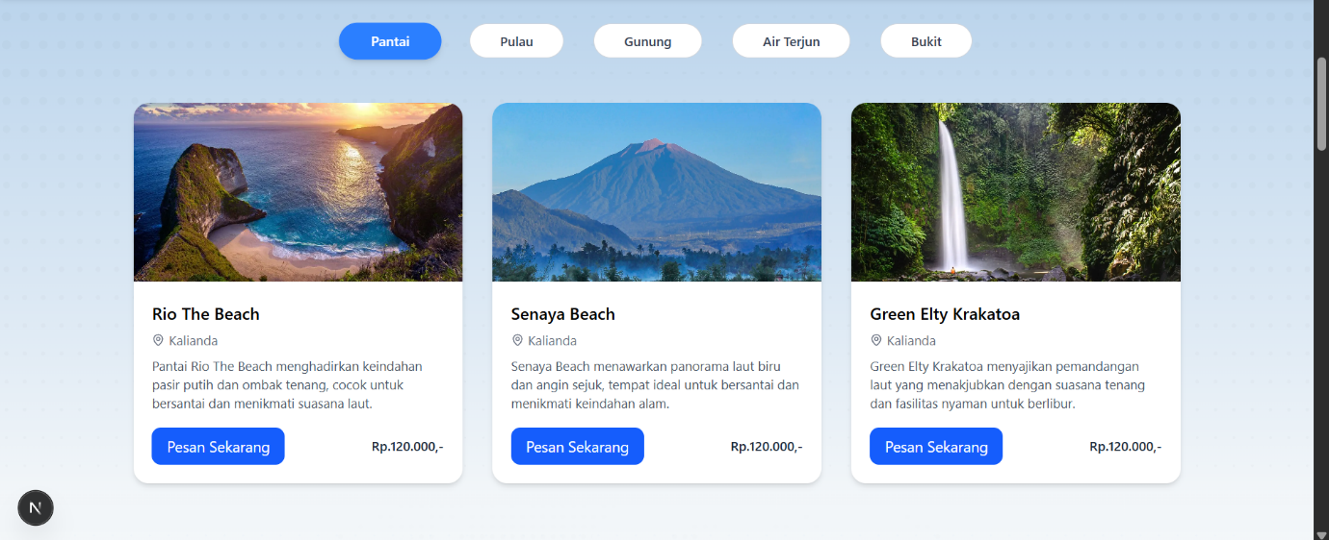

- Destinasi
Bagian ini menampilkan daftar destinasi wisata berdasarkan kategori yang dipilih, seperti diatas ada Pantai, Pulau, Gunung, Air Terjun, dan Bukit. Ketika pengguna memilih kategori, misalnya Pantai maka sistem akan menampilkan beberapa kartu destinasi yang relevan.
Setiap card berisi foto tempat wisata, nama destinasi, lokasi, deskripsi singkat tentang daya tarik tempat tersebut, serta harga tiket. Pada bagian bawah kartu terdapat tombol Pesan Sekarang yang memungkinkan pengguna langsung melanjutkan ke proses pemesanan. Desain card dibuat rapi dan informatif agar pengguna dapat dengan cepat memahami informasi utama dan memilih destinasi yang diinginkan.

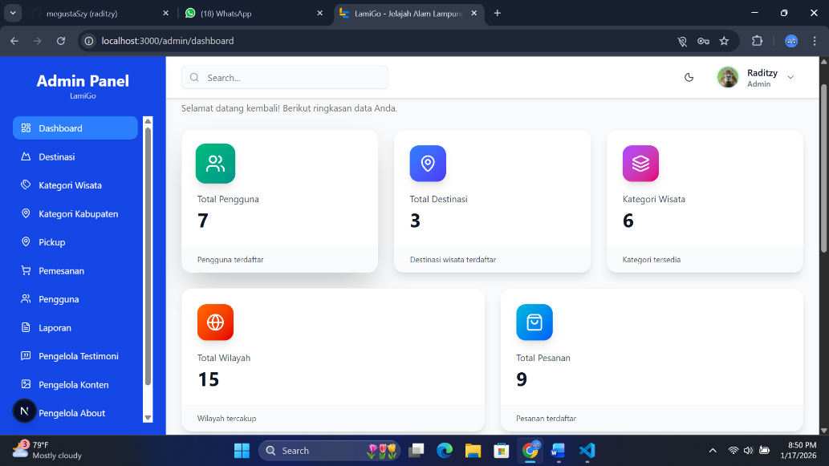

  - Dashboard Admin
Bagian dashboard admin ini berisikan jumlah pada setiap user, destinasi, dan kategori

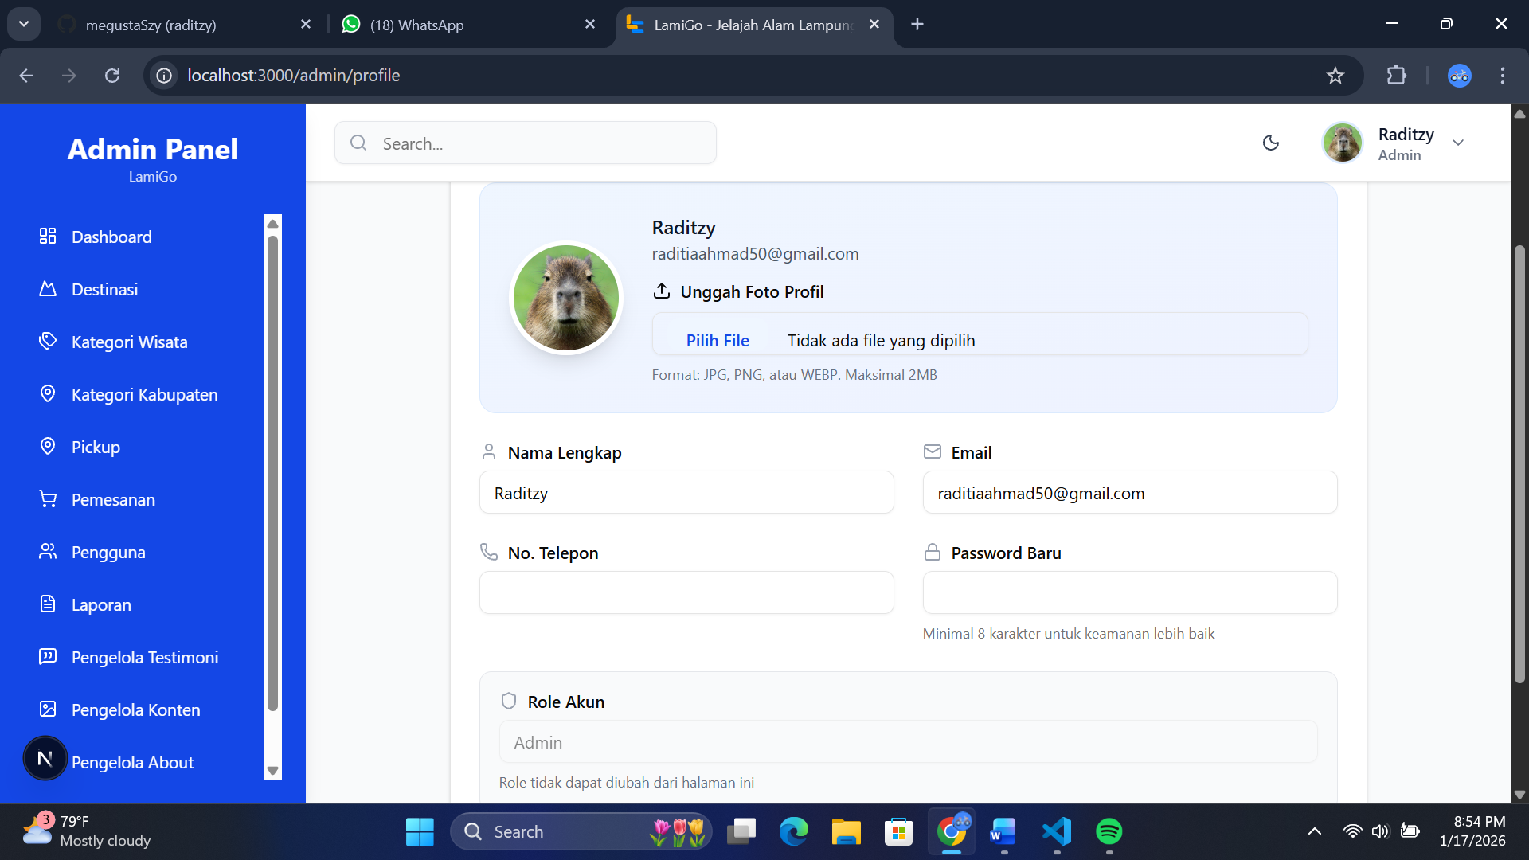
  - Edit Profile Admin
Bagian ini merupakan halaman untuk edit profile dashboard admin, dimana kita bisa mengedit Nama, Email, No. Telepon, dan password baru, serta kitab isa mengganti avatarnya yang baru, tidak harus mengisi semua field untuk editnya, bisa salah satu saja

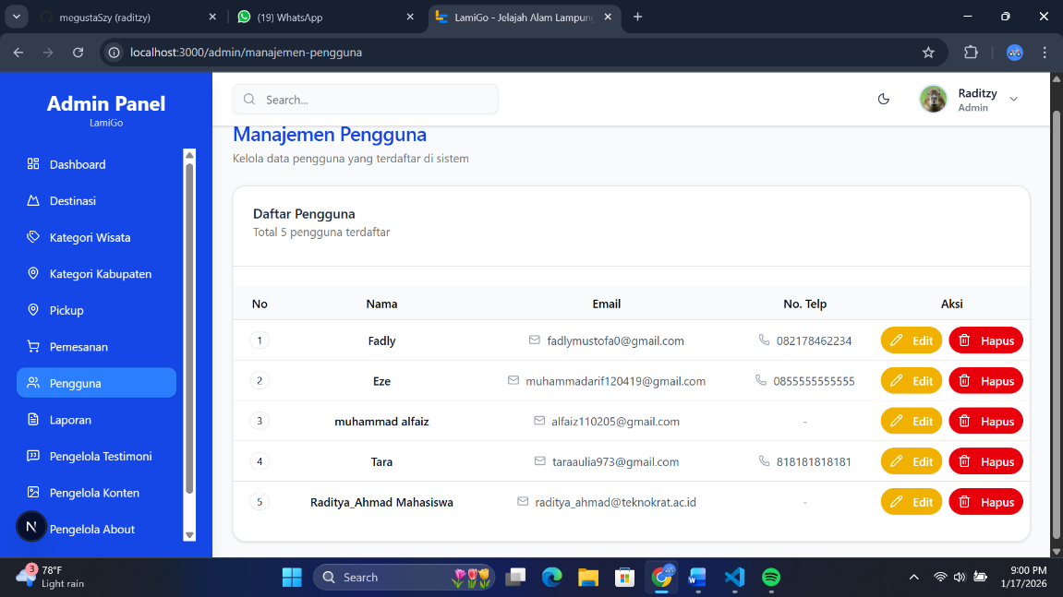

  - Manajemen Pengguna Admin
Bagian ini merupakan halaman manajemen admin pengguna, dimana menampilkan list data User yang sudah registrasi, dimana berisikan Nama, Email, No. Telepon, dan admin bisa mengedit User dan menghapus User

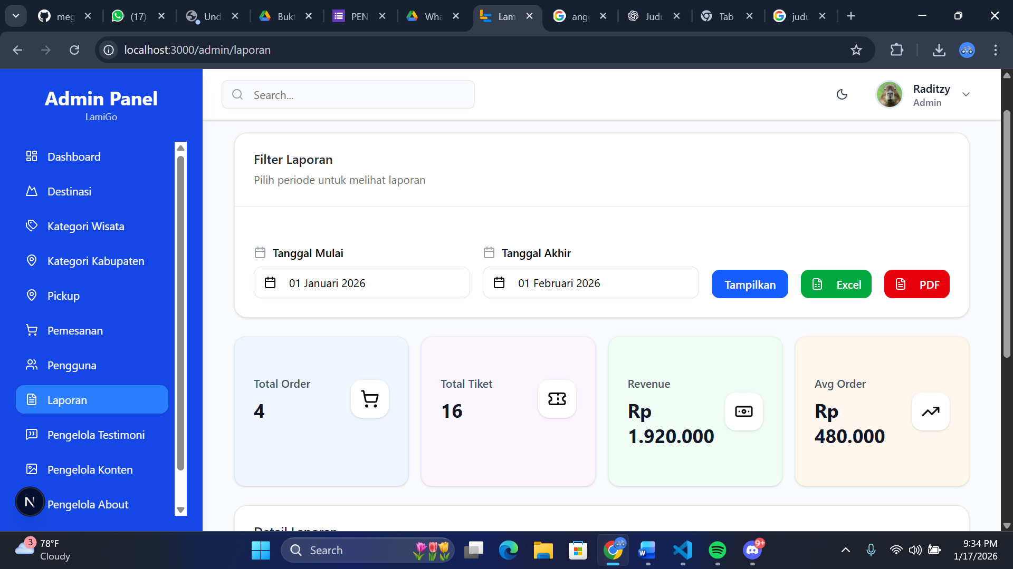
  - Manajemen Laporan Pemesanan
Bagian ini merupakan halaman manajemen laporan, dimana admin bisa menampilkan data mingguan atau bulanan dengan memasukkan tanggal awal dan akhir, setelah itu menampilkan jumlah order, total, tiket, revenue dan average order dari tanggal yang dimasukkan, kemudian ada button excel untuk export ke excel, dan yang terakhir ada button pdf untuk export pdf

